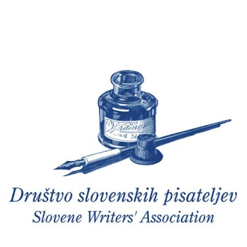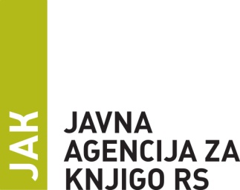

PRIJAVNICA

za sodelovanje v programu
Povabimo besedo 2023,
ki ga sofinancira Javna agencija za knjigo Republike Slovenije

Naziv ustanove
Naslov ustanove
Ime in priimek kontaktne osebe
Kontakt (e-mail in telefonska številka)
Morebitno predhodno sodelovanje v programu Povabimo besedo | DA | NE
Podrobnejša informacija o sodelovanju v programu v obdobju zadnjih treh let (koledarsko leto, ime gosta/gostje-literata/literatke, člana/članice DSP)
Ime in priimek predvidenega gosta/gostje-literata/literatke, člana/članice DSP
Predviden datum dogodka
Število vključenih otrok na dogodku

Kratek opis predvidenih priprav in izvedbe dogodka

V imenu __________________________(naziv ustanove) se prijavljamo na program Povabimo besedo 2023 in ob tem izjavljamo, da bo naša ustanova krila stroške dogodka na lokaciji (moderiranje obiska, strokovno vodstvo dogodka, material, tehnične stroritve itd.) ter stroške promocije v ocenjeni vrednosti _____ EUR.

Kraj in datum _______________________

Ime in priimek odgovorne osebe ________________

Podpis ___________________________

